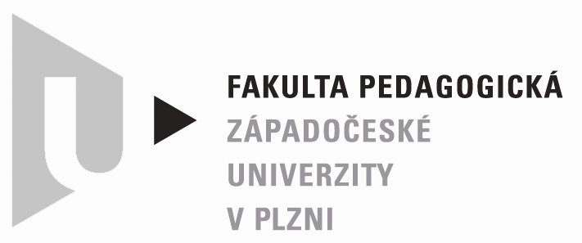

OZNÁMENÍ

o vypsání výběrového řízení ke studiu v doktorských studijních programech na FPE ZČU
pro akademický rok 2019/2020

Na základě vyhlášky děkana FPE ZČU č. 24VD/2018 se vypisuje výběrové řízení ke studiu v doktorských studijních programech pro akademický rok 2019/2020.

Absolventi magisterských a navazujících magisterských studijních programů mohou být na FPE přijati ke studiu ve studijním programu:

Specializace v pedagogice

Obor: Informační a komunikační technologie ve vzdělávání

Standardní doba studia ve všech studijních oborech je 3 roky, forma studia je prezenční a kombinovaná.

Přihlášky se všemi přílohami, které jsou na formuláři „Přihláška ke studiu“ uvedeny (přihláška je k dispozici na webu KVD, tiskne se oboustranně), přijímá referentka pro doktorské studium FPE ZČU pí. Petra Vošahlíková, Veleslavínova ul. 42, Plzeň, 306 14, vosahlik@fpe.zcu.cz, tel. 377636010 (studijní oddělení FPE) do

31. května 2019.

Přihlášku ke studiu je nutno podat současně také elektronicky na adrese: http://eprihlaska.zcu.cz .
Přijetí přihlášky po tomto termínu je v kompetenci děkana fakulty. Přijímací zkoušky proběhnou 5. června 2019 v 10 hodin na Klatovské 51, Plzeň, místnost KL 206.
Studium bude zahájeno od 1. září 2019.

Uchazeči o studium se hlásí na konkrétní téma disertační práce a ke školiteli podle vlastního výběru. Informace o studiu, vstupní požadavky a rámcová témata disertačních prací jsou k dispozici na www stránkách katedry výpočetní a didaktické techniky, (http://www.kvd.zcu.cz).

Poplatek za přijímací řízení činí 500,- Kč. Poplatky se poukazují na účet FPE ZČU:

Komerční banka (KB) Plzeň-město
číslo účtu: 4811530257/0100
variabilní symbol: 4275000119
specifický symbol: číslo přidělené počítačem po vyplnění el. přihlášky
nebo složením hotovosti v pokladně ZČU, Univerzitní č.8, přízemí.

